Комерційна пропозиція з благоустрою території
Наша Компанія «Кіндер-Атлетика» почала виробництво дитячого та спортивного обладнання тільки на початку 2013 року, але за цей час здобула гарну репутацію серед своїх покупців, завдяки відповідальності, високій якості продукції. І з тих пір, ми з усіх сил намагаємося задовольнити потреби і бажання кожного нашого покупця, створюючи дитячі майданчики, гірки, пісочниці, гойдалки та інші елементи для активного відпочинку дитини. Вся продукція сертифікована, відрізняється високою якістю і надійністю в експлуатації, має яскравий дизайн і виразність.
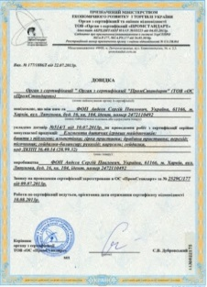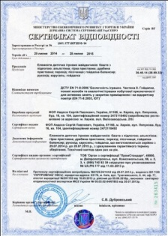

Пропонований перелік виробів:
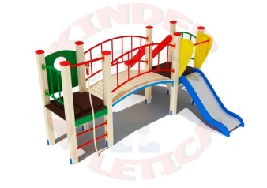  Ігровий комплекс «Киндер-Атлетика 3» Н1200 | (Д*Ш*В):4200x3100x3200  Труба 60*60мм, 40*20мм, d=25мм., лист нерж. Зерк.0,8мм, Фанера лам.15мм. Фанера 15мм | 1шт | 28252
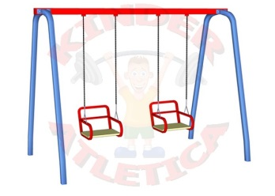  Дитячі гойдалки «Комфорт» | (Д*Ш*В):3000x1600x2500  Труба 60*60мм, d=42мм, d=25мм. Фанера ламінированная 15мм | 1шт | 5133
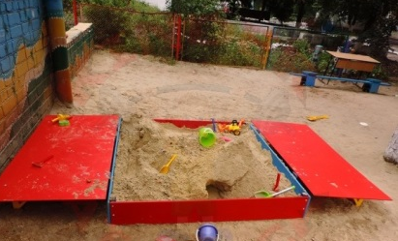  Пісочниця «Загадка» | (Д:Ш:В)1500х1500х250 | 1шт | 5426
Всього: 38 811,00грн
Доставка:3200,00грн
Встановлення: 11 702,00грн
Всього з доставкою та встановленням:53 713,00грн

Встановлення виконується нашою компанією з розрахунку від 25% від вартості ігрового обладнання
Для виготовлення декорів використовується вологостійка фанера завтовшки 12-15 мм, що покривається лакофарбовим покриттям згідно стандарту ДСТУ ISO 9001:2009. На підлогу та сходинки встановлюємо водостійку ламіновану фанеру 15-18 мм з антиковзаючим покриттям.
Для виготовлення нашої продукції ми використовуємо матеріали, що стійкі до впливів навколишнього середовища та ультрафіолету.

З повагою, Наталія,
КОМПАНІЯ «Кіндер-Атлетика»
Украина, м. Харків, вул. Велозаводська 2/5
https://kinderatletica.com.ua/
kinderatletica@gmail.com
+38(099)-459-79-96
+38(068)-493-29-66

